Stresli olduğunuzda veya endişeli düşünceler taşıdığınızda, günlük hayatanızda bir ara vermek ve sakin olduğunuz anları hissetmek için fiziksel bir anımsatıcı faydalı olabilir. Bu amaçla, yerini değiştirebileceğiniz ve dokusunu hissedebileceğiniz bir etiket tasarladık ve Mayıs ayı boyunca kurumunuzun kullanımı için siparişe hazır hale getirdik. Günlük hayatın stresinden uzaklaşmak için bir dakika ara vermek ve biraz huzur bulmaya odaklanmak üzere, benzersiz bir anımsatıcıyı sipariş edin ve kurumunuza sunun.

**Etiket: Her bir renk halkasının izini sürün (Optum markalı)**

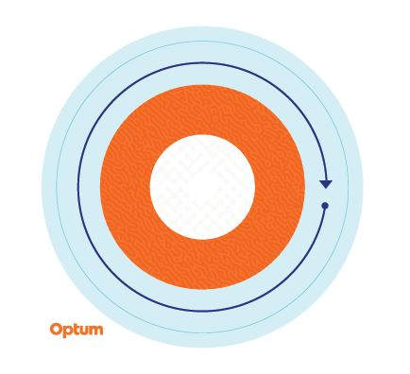

Dış halkayla başlayın ve içe doğru gelin, etiketteki her bir rengin izini yavaşça sürün, dokudaki farklılıkları hissedin ve derin nefes alın. Bunu gerektiği kadar tekrarlayın.

Etiket, yerini değiştirebileceğiniz vinilden yapılmıştır ve su şişelerine, dizüstü bilgisayarlara, masaya ve daha bir çok yere yapıştırılabilir. En sevdiğiniz yeri bulmanız için farklı yüzeylere taşınabilir.

Etiketler 100’lü paketler olarak sunulmaktadır. Lütfen kurum içi çalışan sayısının yaklaşık %10’u kadar veya maksimum 2.000 etiket, hangi sayı daha az ise, sipariş edin. Sınırlı sayıda etiket mevcuttur ve siparişler ilk gelene öncelik verilir şeklinde işlem görecektir. Etiketler tek bir lokasyona sevk edilir. **Etiket siparişi vermek için, lütfen sipariş vermek istediğiniz miktarı, kargo adresini, irtibat personelini ve telefon numarasını hesap yönetimi ekibinize iletin.**

Bu etiketlerin periyodik stres ve endişeli düşünceler ile başa çıkmada bir kendi kendine yardım aracı olarak kullanılması tavsiye edilmektedir, klinik müdahalenin yerini alması amaçlanmamaktadır. Süre giden stres ve/veya kaygılı düşünceler yaşıyorsanız ve bu duyguları yönetemiyorsanız, yardım için bir sağlık veya akıl sağlığı profesyoneline danışın.